Лабораторная работа №4
Создание лент новостей и ссылок. Написание своего модуля для Joomla
Для своего сайта из прошлой лабораторной работы стандартными средствами создайте ленту новостей и настройте её.
Проверка ленты новостей:
http://localhost:8888/lab3/index.php?option=com_newsfeeds&view=newsfeed&id=1
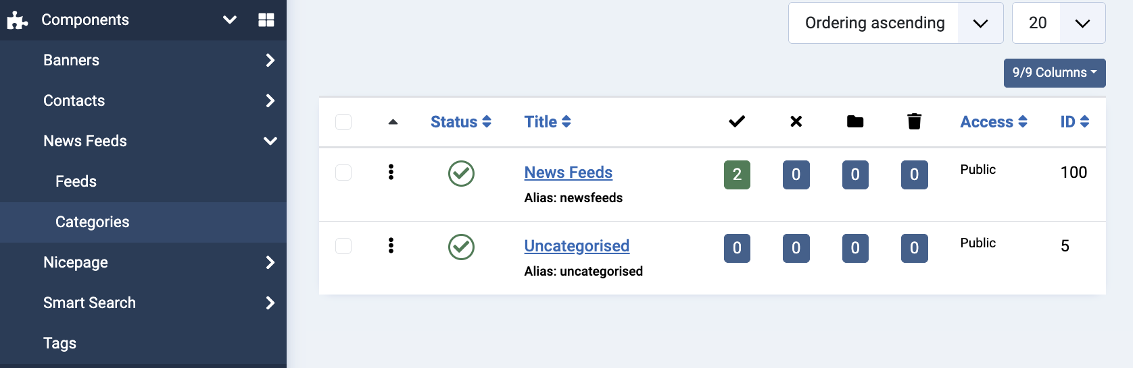
Создаем категории в Components/News_Feeds/Categories
Создаем Feed и указываем link
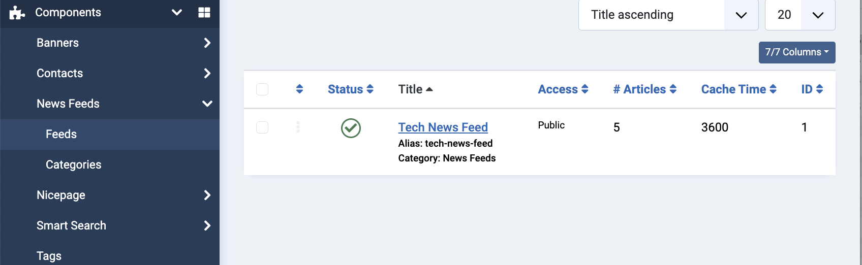
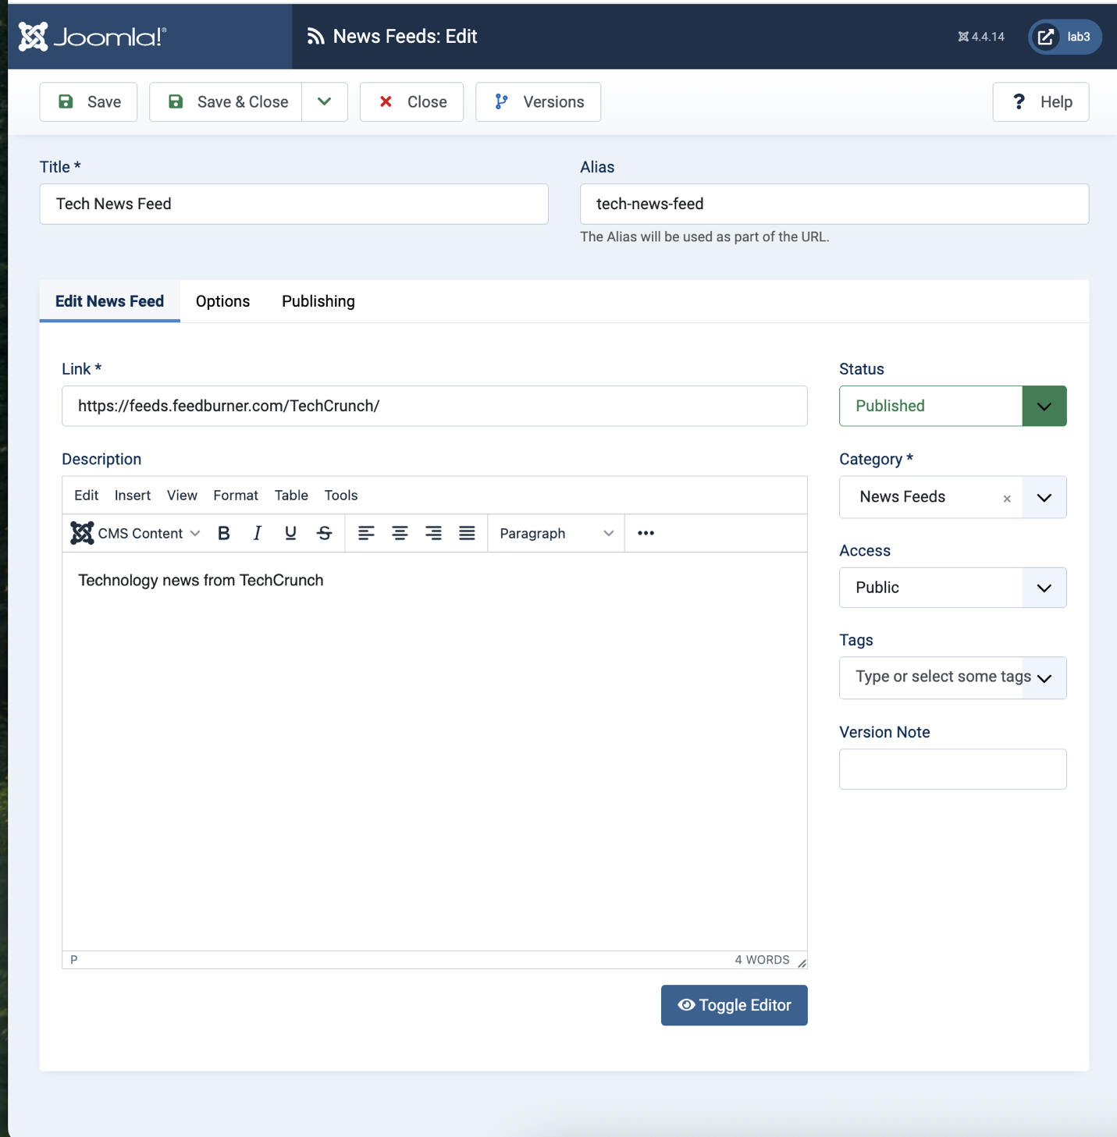
Это RSS-фид от популярного технологического сайта TechCrunch. RSS (Really Simple Syndication) - это стандарт для автоматического получения обновлений с веб-сайтов.

Добавьте в любую статью ссылку на другой материал.
Проверка
http://localhost:8888/lab3/index.php?option=com_content&view=article&id=1
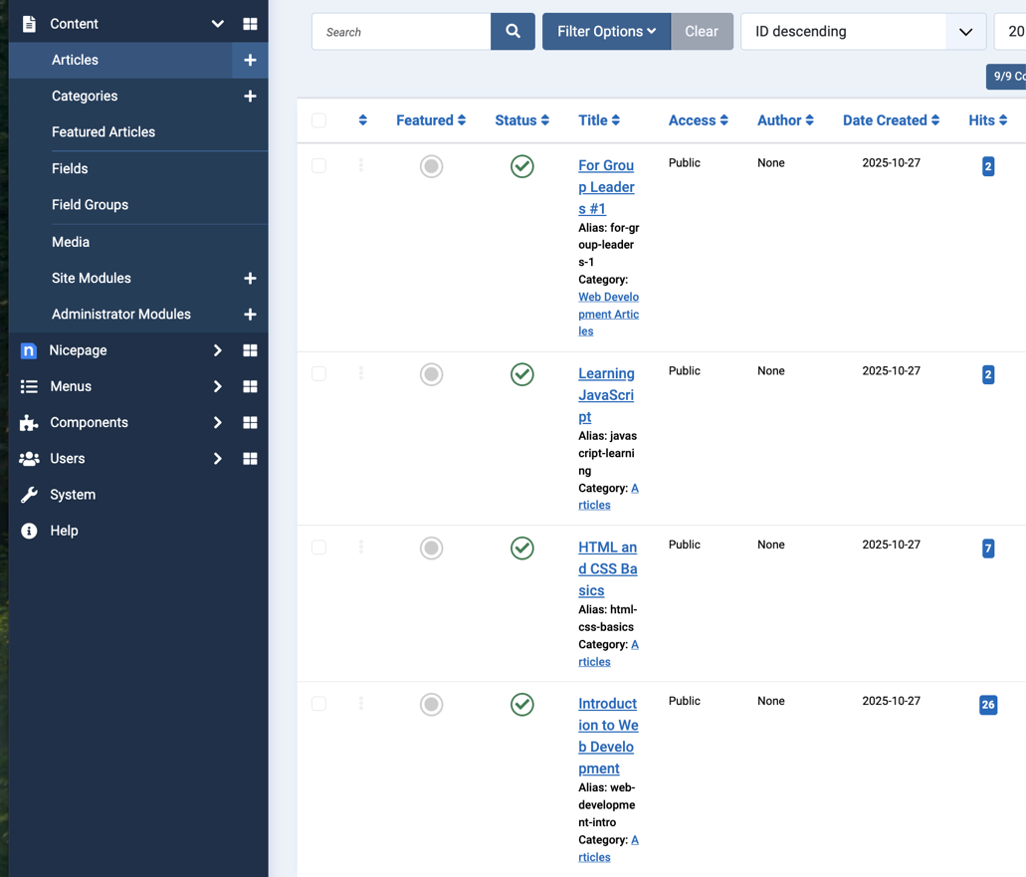
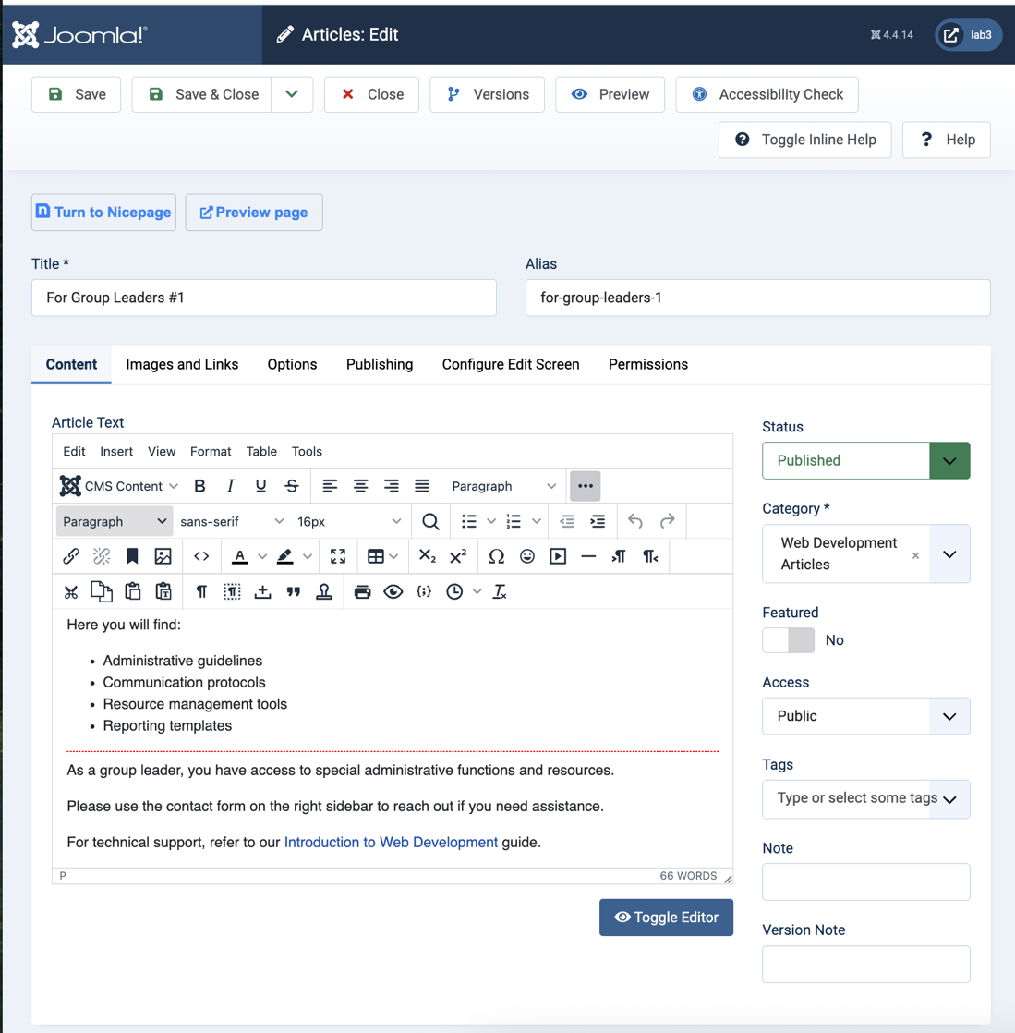
Добавляем link на другой материал.
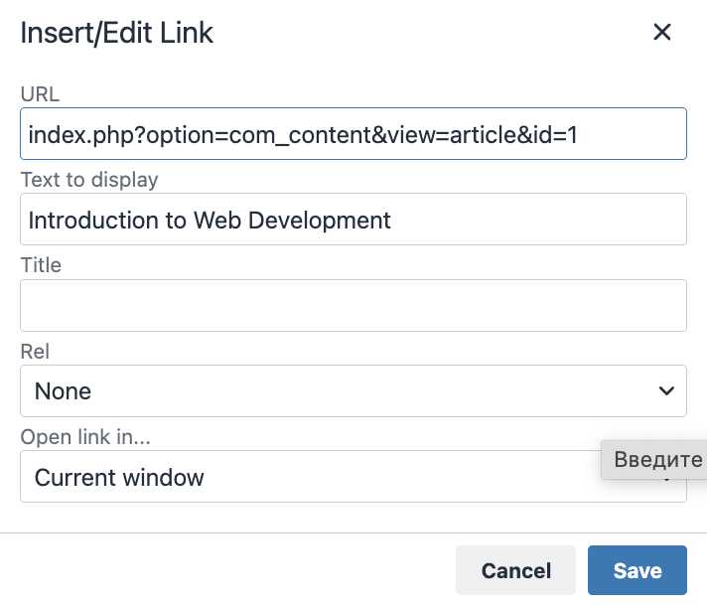
Напишите модуль компактной формы контакта, способной при нажатии сворачиваться до размера обычной кнопки и при повторном нажатии разворачиваться. Настройте цвет и вид по своему желанию. Должно быть 3 поля: первое поле − имя пользователя, который обращается к администрации; второе – email пользователя; третье − текст обращения. Добавить систему защиты модуля (капча сложения двух цифр).
Структура модуля
modules/mod_contact_form/
├── mod_contact_form.php
├── mod_contact_form.xml
├── helper.php
├── index.html
├── tmpl/
│ └── default.php
├── media/
│ ├── style.css
│ └── script.js
└── language/
├── en-GB/
│ ├── en-GB.mod_contact_form.ini
│ └── en-GB.mod_contact_form.sys.ini
└── ru-RU/
├── ru-RU.mod_contact_form.ini
└── ru-RU.mod_contact_form.sys.ini
Давайте рассмотрим

mod_contact_form.php – загружает языковые файлы, получает параметры модуля, генерирует числа для капчи и подключает CSS/JS файлы.
<?php
/**
* @package Joomla.Site
* @subpackage mod_contact_form
*
* @copyright (C) 2024 Lab3. All rights reserved.
* @license GNU General Public License version 2 or later; see LICENSE.txt
*/

defined('_JEXEC') or die;

use Joomla\CMS\Helper\ModuleHelper;
use Joomla\CMS\Factory;
use Joomla\CMS\Language\Text;
use Joomla\CMS\Uri\Uri;

$lang = Factory::getLanguage();
$lang->load('mod_contact_form', JPATH_SITE);

$moduleclass_sfx = htmlspecialchars($params->get('moduleclass_sfx', ''), ENT_COMPAT, 'UTF-8');
$form_title = $params->get('form_title', 'Contact Us');
$button_text = $params->get('button_text', 'Write to Us');
$admin_email = $params->get('admin_email', 'admin@lab3.com');
$form_color = $params->get('form_color', '#007cba');
$show_captcha = $params->get('show_captcha', 1);

$num1 = rand(1, 10);
$num2 = rand(1, 10);
$captcha_answer = $num1 + $num2;

$session = Factory::getSession();
$session->set('contact_form_captcha', $captcha_answer);

$document = Factory::getDocument();
$document->addStyleSheet(Uri::root() . 'modules/mod_contact_form/media/style.css');
$document->addScript(Uri::root() . 'modules/mod_contact_form/media/script.js');

require ModuleHelper::getLayoutPath('mod_contact_form', $params->get('layout', 'default'));

helper.php – содержит методы для обработки AJAX-запросов и для отправки сообщений. Валидация капчи и отправляет данные через Joomla Mail. Отправка не работает!
$mailer = Factory::getMailer();
$mailer->setSender([$email, $name]);
$mailer->addRecipient($adminEmail);
$mailer->setSubject('Website message from ' . $name);
$mailer->setBody($body);
$result = $mailer->Send();

Важный код для отправки.
$captcha_answer = $session->get('contact_form_captcha', 0);
if ($captcha !== $captcha_answer) {
return ['success' => false, 'message' => 'Invalid captcha answer'];
}
Валидация капчи.

tmpl/default.php – HTML шаблон + кнопка обновления капчи.

media/style.css – стили

media/script.js – сворачивания/разворачивания формы. AJAX отправка формы. клиентская валидация капчи.

Загружаем наш модуль. И подключаем.
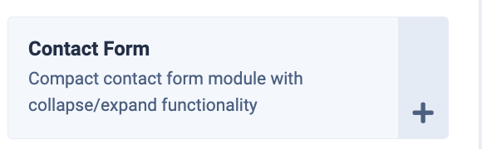
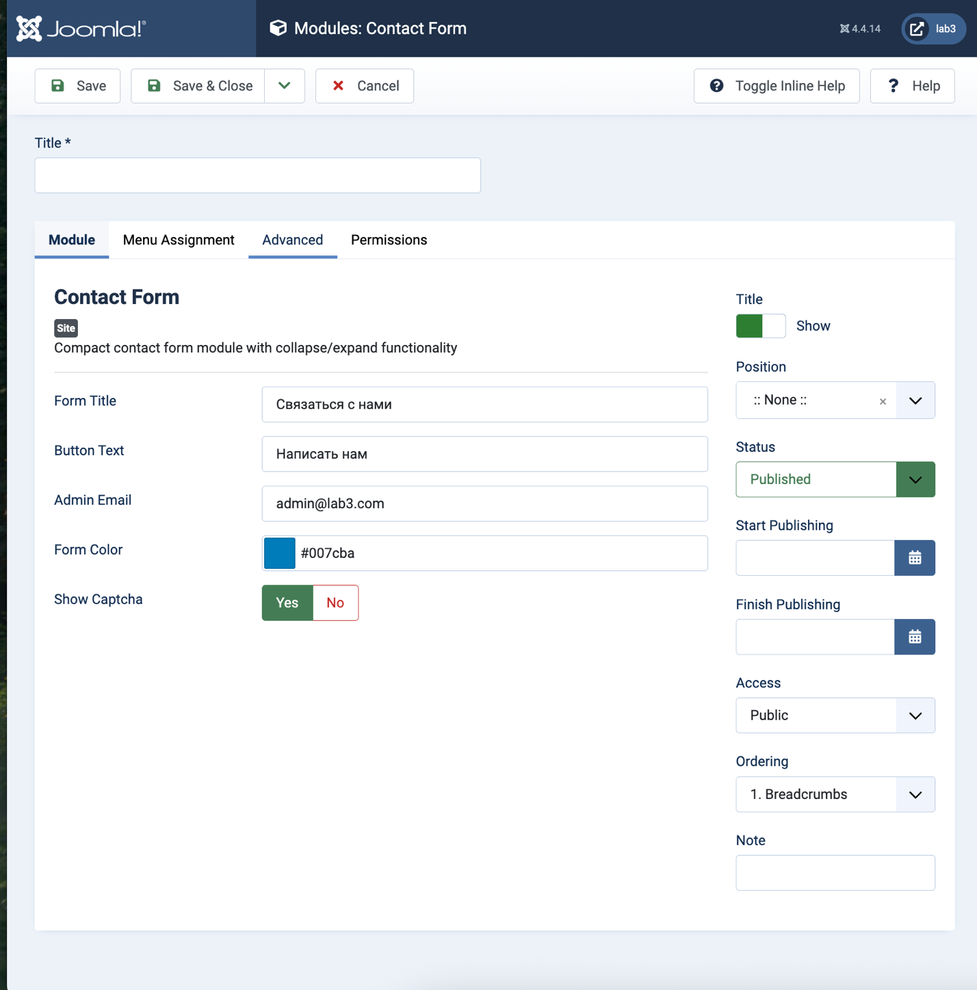
Тестируем его
http://localhost:8888/lab3/index.php?option=com_content&view=featured&Itemid=101

